
DUBEN ₂₀₂₄

10.4. Opičí dráha na průlezkách
12.4. Mezinárodní den letectví a kosmonautiky
22.4. Den Země
24.4. Má svátek sv.Jiří – posel jara – odemyká zem
24.4. - ČARODĚJNICKÝ REJ - 2.OHEŇ
30.4. ČARODĚJNICE FILIPOJAKUBSKÁ NOC

- měsíc KOSMONAUTIKY – SOUTĚŽ O NEJ.. MEZIPLANETÁRNÍ DOPRAVNÍ
PROSTŘEDEK
- měsíc BEZPEČNOSTI NA NAŠICH SILNICÍCH - SOUTĚŽ „DOPRAVNÍ ZNAČKY“

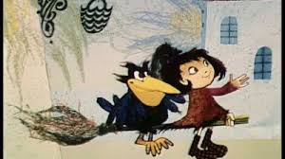
PV+VV
Výroba čarodejnic
Dopravní značky
Hra – Jak umíme třídit odpad
Den Země – stezka s úkoly
Jarní tvoření
Výrobky z papíru

Sport
Pohybové hry – hry na školním hřišti

Ping – pong
Míčové hry

Odpočinková činnost
Četba knihy
Společenské hry – Panika v Zoo, Sázky a dostihy, Lovci pokladů
Stavebnice – Merkur, dřevěná věž, lego
Luštění pro chytré hlavičky
Jarní omalovánky

